Конспект
непосредственно-образовательной деятельности с дошкольниками
в подготовительной к школе группе
Воспитатель: Мальцева Светлана Станиславовна
СП «Детский сад №62» ГБОУ СОШ №4 г.о Сызрань
Тема: «Безопасность в быту»
Интеграция образовательных областей:
- «Познавательное развитие»
- «Социально-коммуникативное развитие»
- «Речевое развитие»
- «Физическое развитие»
- «Художественно-эстетическое развитие»
Задачи:
«Познавательное развитие»
1. Уточнить и расширить представления детей о безопасном поведении дома.
2. Систематизировать представления детей о правилах безопасного поведения.
3. Расширить кругозор детей по теме: «Безопасный газ»
«Социально-коммуникативное развитие»
1. Побуждать детей активно и доброжелательно взаимодействовать с педагогом в решении игровых и познавательных задач.
2. Продолжать накапливать опыт доброжелательного отношения детей друг с другом.
3. Формировать навыки самостоятельности и умения принимать решения в опасной ситуации.
«Речевое развитие»
1. Способствовать формированию связных монологических высказываний, развивать слуховое внимание.
2. Побуждать проявлять чуткость к художественному слову во время прослушивания стихотворений.
3. Пополнить активный словарь детей.
Физическое развитие»
1. Удовлетворить потребность детей в двигательной деятельности.
2. Воспитывать безопасное поведение детей в процессе двигательной деятельности
«Художественно - эстетическое развитие»
1. Формировать умение воплощать в рисунке свой замысел.
Методы и приемы:
- наглядные (демонстрация изображений: «газ в баллоне», «газ на плите», «кухня», модели твердого, жидкого, газообразного тел», «девочка у плиты на кухне», «картинки – символы»;
- словесные (загадывание загадок, вопросы, игра «газ – это хорошо…» (ТРИЗ), чтение стихов, обобщение, обговаривание правил сотрудничества в малых группах, нацеливание на дальнейшую деятельность);
- практические (моделирование «Маленькие человечки», сотрудничество в малых группах, игра «Вызываем экстренную газовую службу»).

Материалы и оборудование: интерактивная доска или экран, компьютер, проектор, слайды по теме НОД, картинки-символы по теме НОД, телефон, магнитные доски-2 штуки, листы для рисования по количеству детей, цветные карандаши по количеству детей

Формы организации совместной деятельности

№ п/п | Детская деятельность | Формы и методы организации совместной деятельности
1 | Двигательная | Двигательная деятельность в процессе моделирования «Маленькие человечки», работы в малых группах у мольбертов, игры «Вызываем экстренную службу»
2 | Игровая | Игры «Импровизированная лаборатория», «Газ-это хорошо…»(ТРИЗ), «Вызываем экстренную газовую службу»
3 | Познавательно-исследовательская | Моделирование «Маленькие человечки»
4 | Коммуникативная | Постановка проблемной ситуации: «Один дома» (Вы почувствовали запах газа»)  Беседа «Что такое газ?», «Что можно и чего нельзя делать при запахе газа?»  Вопросы, высказывание предположений, обсуждение мнений, повторение правил сотрудничества, анализ ответов сверстников, озвучивание результатов мыслительной деятельности, загадывание загадок, чтение стихов, формулирование вывода.
5 | Восприятие художественной литературы | Стихи по теме НОД
6 | Изобразительная деятельность | Рисование «Правила поведения в картинках»

Логика образовательной деятельности

Ожидаемые результаты | Деятельность воспитателя | Деятельность воспитанников
Привлечено произвольное внимание  Получена информация о газе  Использован личный опыт  Развито логическое мышление  Закреплены представления о газе средствами художественной литературы  Закреплено представление о строении веществ  Созданы условия для удовлетворения потребности в двигательной деятельности  Закреплены представления о строении твердого, жидкого, газообразного тел средствами художественной литературы.  Обобщены представления о пользе газа.  Развито логическое мышление.Сформировано умение устанавливать причинно- следственные связи.  Развита способность самостоятельно действовать, решать интеллектуальные задачи, адекватные возрасту.  Сформирован навык четкого и краткого выражения собственных мыслей.  Сформирован навык успешного применения полученных знаний.  Сформирована самостоятельность, активность, любознательность. | 1.Организационный момент.  Загадывает загадку:  «На кухне у мамы помощник отличный. Он синим цветком расцветает от спички»  (газ)  2.Дает информацию о газе, используемом для бытовых целей.  - Природный газ, который мы видим на нашей кухне, когда включаем конфорку, это полезное ископаемое, которое образуется в недрах Земли  (На интерактивной доске изображения: добыча газа, газ на плите СЛАЙД 1)  - Газ, используемый для бытовых целей, бывает сжиженный (в баллонах), и городской магистральный газ, который проходит по трубам. (На интерактивной доске изображения: газ в баллонах, газ на плите СЛАЙД 2)  3. Предлагает совершить небольшую «экскурсию» по кухне. (СЛАЙД 3 картинка: «кухня»)  - Какие предметы находятся на кухне? (обеденный стол, табуретки или стулья, раковины с кранами холодной и горячей воды, полки с посудой, холодильник и плита).  - Какой может быть плита? (электрическая и газовая)( СЛАЙД 4)  Обобщает ответы детей.  - Электрическая плита работает от тока, а в газовую плиту по трубе подается бытовой газ. Он поступает к конфоркам.  Если повернуть кран конфорки и пожечь газ зажигалкой или спичкой, он загорается голубым огоньком.  4.Предлагает поиграть в игру «Газ – это хорошо!..» (ТРИЗ). Почему?  (Не надо никуда ходить, чтобы поесть, можно готовить дома: печь пироги в духовке, варить разные блюда и т. д. Некоторые автомобили работают на газовом топливе…)(СЛАЙД 5)  5.Читает стихотворение.  «Для чего нам нужен газ?  Чтобы радовал он нас.  Чтобы было всем тепло,  Ну, а вечером светло.  Чтобы бегала машина  И крутилось колесо,  Чтоб приехали мы с дачи,  И вода была горячей.  В общем, газ нам лучший друг,  Без него мы как без рук»  6.Организует познавательно - исследовательскую деятельность:  - Хотите узнать, как газ устроен внутри?  Давайте войдем в импровизированную лабораторию, где мы познакомимся с внутренним строением тел, в том числе и газа. Поиграем немножко. (Физкультминутка: моделирование «Маленькие человечки»)  - Все окружающие нас тела состоят из «человечков», но они очень малы, и мы их не можем увидеть. Маленькие человечки – это молекулы, из которых состоят вещества.  (СЛАЙД 6 .Картинка: «человечки» твердого тела)  - В твердом теле «человечков» очень много. Они держатся за руки и стоят, близки друг к другу.  Встаньте близко и возьмитесь за руки, как на экране. Молодцы!  (СЛАЙД 7.Картинка: «человечки» жидкого тела).  - В жидкостях «человечки» стоят свободно и между ними могут «пройти» другие «человечки»  Встаньте, как стоят «человечки» в сжиженном газе.  Читает стихотворение.  «Мы «человечки» жидкие,  Спокойные, но прыткие.  Прекрасно уживаемся,  Локтем друзей, касаемся»  - Молодцы!  (СЛАЙД 8.Картинка: газообразные «человечки»).  -В газах расстояние между «человечками» самое большое.  Подвигайтесь, как газообразные «человечки».  Читает стихотворение.  «Мы малыши газообразные  И потому своеобразные.  Мы любим бегать и толкаться.  Столкнувшись, быстро разлетаться.  Нас невозможно видеть глазом,  А называемся мы газом.  Живём мы всюду и везде,  Хотя не видно нас нигде»  - Присаживайтесь на свои места. (Напоминает об осанке).  7.Обобщает сведения о газе:  - Газ в доме – очень удобно. Быстро готовится обед, пекутся пироги в духовке, кипит чайник, греется компот…  Хочу вам рассказать историю об одной девочке, которая осталась дома одна (СЛАЙД 9.картинка девочки около плиты)  «Скучно маму ждать с работы,  Очень хочется компоту.  В кухню Юленька вошла,  Под кастрюлей газ зажгла.  Компотик может забурлить,  Через край пролиться  И огонь залить…  Вот кипит, кипит кастрюля.  Испугалась наша Юля…  8.- Почему испугалась Юля?  Что может случится?  ( Вода зальёт газ, и он будет вытекать из конфорки, а это очень опасно…)  - Что можно посоветовать по поводу безопасного поведения?  - Чтобы дать совет кому-либо, нужно самому много знать. Поэтому я предлагаю вам разделиться на команды и выполнить задания.  Каждой команде необходимо подумать, посоветоваться, правильно ответить и разложить картинки (Раздает каждой команде комплекты картинок - символов «Чего делать нельзя/нужно, если вы почувствовали запах газа»)  I команда должна постараться ответить на вопрос: «Чего делать нельзя, если вы почувствовали запах газа» и поместить картинки на мольберт.  II команда подберёт картинки и ответит на вопрос: «Что нужно делать, если вы ощутили запах газа? »  Перед выполнением задания вспомните главные правила работы в группах. Приступайте к работе.  Проводит игру «Вызываем экстренную газовую службу!» Условие: набрать номер, говорить кратко, только по делу (адрес, по которому произошла утечка газа, код) (СЛАЙД 10)  Хвалит детей за успех, уточняет:  «Запах чувствуя в квартире, звоните срочно:04».  Вводит детей в систему знаний.  - Теперь, когда вы достойно, справились с заданиями, можем ли мы дать совет девочке Юле, которая осталась дома одна? Какой?  (Если почувствовали запах газа, то нельзя СЛАЙД 11:  - звонить по телефону, находясь в квартире;  - включать свет; курить;  - включать электроприборы, так как может произойти взрыв от искры.  Нужно СЛАЙД 12:  - выключить газовую плиту;  - открыть форточку, окно;  - выйти из дома;  - позвонить и вызвать газовую службу).  Обобщает (СЛАЙД 13):  «Вот какой опасный газ!  За газом нужен глаз да глаз!»  Поэтому:  «Не надо ребенку к плите прикасаться,  Лучше маму дожидаться!»  Нацеливает на дальнейшую деятельность  - Вы многое знаете о газе. Может, быть, вы захотите и малышей научить безопасному поведению? Если это так, то я приготовила вам бумагу, изобразительный материал. Вы сможете нарисовать для них правила поведения в картинках.  Желаю удачи! | Слушают, думают, отвечают.  Слушают, запоминают  Смотрят, слушают.  Смотрят, отвечают  Рассуждают, высказывают свои предположения  Слушают  Принимают предложение, слушают, участвуют в моделировании  Знакомятся с понятием «молекула»  Встают, как изображено на экране.  Встают, как изображено на экране.  Двигаются так, как изображено на экране.  Занимают свои места.  Слушают, принимают к сведению.  Слушают стихотворение  Участвуют в размышлении  Смотрят  Думают, делятся своими размышлениями  Делятся на малые группы,  припоминают правила сотрудничества в малых группах  Принимают программу поиска (сначала каждый выдвигает свою версию решения проблемы; затем происходит обмен мнениями, проводят поисковую деятельность; выбирают ребенка, который анализирует мнения сверстников, фиксирует результаты поиска на мольберте, дает правильный ответ).  Участвуют в игре  Получают возможность сделать вывод  Желающие имеют возможность спланировать дальнейшую деятельность

Приложение1
Раздаточный материал

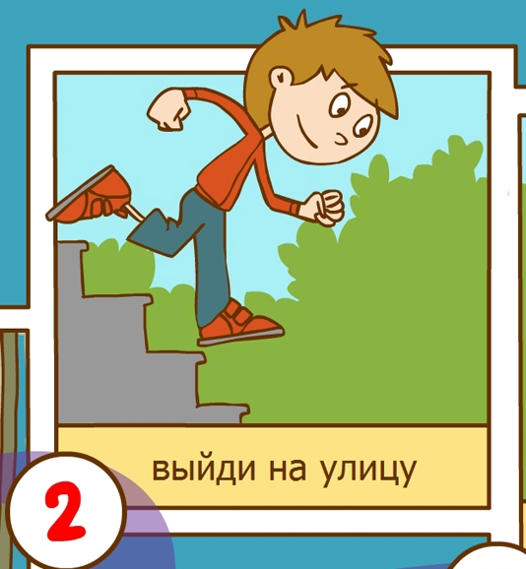

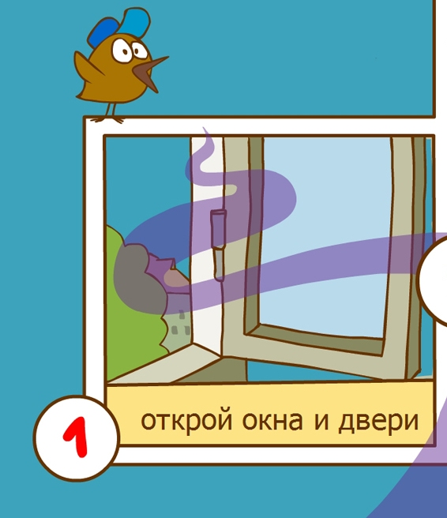
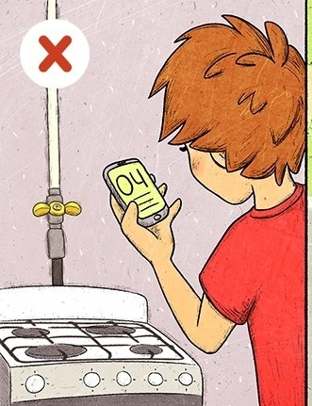

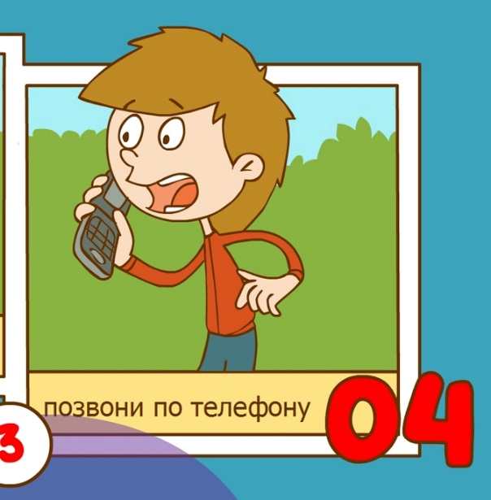

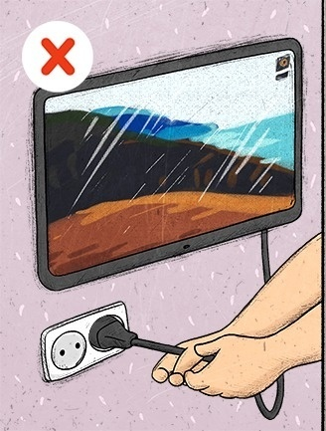



Приложениеи2
Презентация





